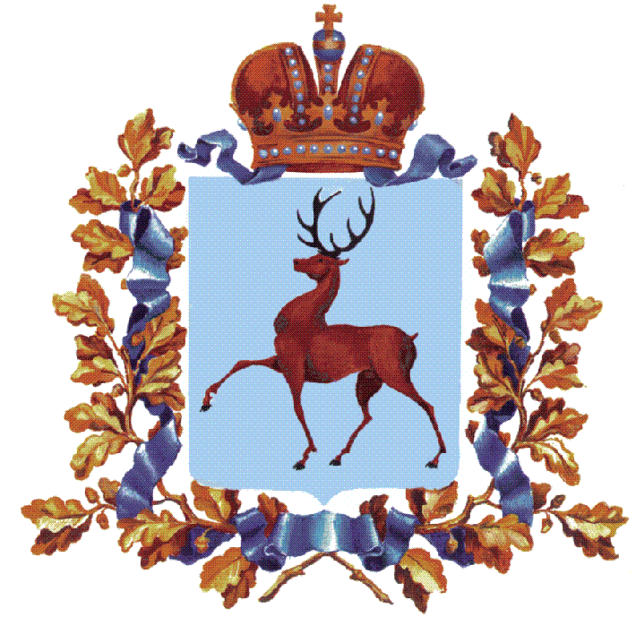

Совет депутатов муниципального округа город Чкаловск
Нижегородской области

Р Е Ш Е Н И Е

25 декабря 2025 г. № 106

О внесении изменений в решение Совета депутатов от 19 декабря 2024 г. №95 «О бюджете городского округа город Чкаловск Нижегородской области на 2025 год и на плановый период 2026 и 2027 годов»

В соответствии со статьей 9 Бюджетного кодекса Российской Федерации, Уставом муниципального округа город Чкаловск Нижегородской области, статьей 27 Положения о бюджетном процессе в городском округе город Чкаловск Нижегородской области, утверждённого решением Совета депутатов городского округа город Чкаловск Нижегородской области от 27.10.2015 № 25, Совет депутатов решил:
1. Внести в решение Совета депутатов городского округа город Чкаловск Нижегородской области от 19 декабря 2024 г. № 95 «О бюджете городского округа город Чкаловск Нижегородской области на 2025 год и на плановый период 2026 и 2027 годов» (в редакции решений от 30.01.2025 г. №1, от 20.02.2025 г. №17, от 24.04.2025 г. №25, от 29.05.2025 г. №47, от 19.06.2025 г.№52, от 22.08.2025 г. №57, от 29.09.2025 г. №77, от 23.10.2025 г. №81, 14.11.2025 г. №89, от 02.12.2025 г. №101) следующие изменения:
1) часть 1 изложить в следующей редакции:
«1. Утвердить основные характеристики бюджета городского округа город Чкаловск Нижегородской области (далее – бюджет городского округа) на 2025 год:
1) общий объем доходов в сумме 1 717 514 632,04 рублей;
2) общий объем расходов в сумме 1 754 290 463,27 рублей;
3) размер дефицита в сумме 36 775 831,23 рублей.»;
2) часть 2 изложить в следующей редакции:
«2. Утвердить основные характеристики бюджета городского округа на плановый период 2026 и 2027 годов:
1) общий объем доходов на 2026 год в сумме 1 333 907 357,66 рублей, на 2027 год в сумме 1 282 840 536,07 рублей;
2) общий объем расходов на 2026 год в сумме 1 333 907 357,66 рублей, в том числе условно утверждаемые расходы в сумме 19 800 000,00 рублей, на 2027 год в сумме 1 282 840 536,07 рублей, в том числе условно утверждаемые расходы в сумме 41 650 000,00 рублей;
3) размер дефицита на 2026 год в сумме 0,00 рублей, размер дефицита на 2027 год в сумме 0,00 рублей.»;
3) часть 5 изложить в следующей редакции:
«5. Утвердить объем безвозмездных поступлений, получаемых из других бюджетов бюджетной системы Российской Федерации:
1) на 2025 год в сумме 1 220 243 062,77 рублей, в том числе: объем субсидий, субвенций и иных межбюджетных трансфертов, имеющих целевое назначение, в сумме 889 322 453,07 рублей;
2) на 2026 год в сумме 812 922 657,66 рублей, в том числе: объем субсидий, субвенций и иных межбюджетных трансфертов, имеющих целевое назначение, в сумме 535 368 657,66 рублей;
3) на 2027 год в сумме 723 333 436,07 рублей, в том числе: объем субсидий, субвенций и иных межбюджетных трансфертов, имеющих целевое назначение, в сумме 450 838 936,07 рублей.»;
4) часть 6 изложить в следующей редакции:
«6. Утвердить объем бюджетных ассигнований дорожного фонда городского округа город Чкаловск Нижегородской области на 2025 год в размере 65 393 547,92 рублей, на 2026 год в размере 34 526 500,00 рублей, на 2027 год в размере 45 984 700,00 рублей.»;
5) часть 11 изложить в следующей редакции:
«11. Утвердить резервный фонд администрации городского округа город Чкаловск Нижегородской области на 2025 год в сумме 0,00 рублей, на 2026 год в сумме 31 370 000,00 рублей, на 2027 год в сумме 42 326 200,00 рублей.»;
6) в части 26 пункт 18 изложить в следующей редакции:
«18) на финансовое обеспечение части затрат в связи с оказанием услуг по теплоснабжению и горячему водоснабжению, водоотведению, холодному водоснабжению МУП «Чкаловскэнергоресурс» на погашение кредиторской задолженности за топливно-энергетические ресурсы в 2025 году в сумме 12 936 640,00 рублей.»;
7) приложение 1 к решению изложить в новой редакции согласно приложению 1;
8) приложение 3 к решению изложить в новой редакции согласно приложению 2;
9) приложение 4 к решению изложить в новой редакции согласно приложению 3;
10) приложение 5 к решению изложить в новой редакции согласно приложению 4.
2. Обнародовать настоящее решение путем размещения его текста в МБУК «Централизованная библиотечная система» по адресу: г.Чкаловск, площадь В.П.Чкалова, д.1 (Публичный центр правовой информации центральной библиотеки) и на официальном сайте муниципального округа город Чкаловск Нижегородской области в информационно-телекоммуникационной сети «Интернет» https://chkalovsk.nobl.ru/ в разделе «Совет депутатов», в подразделе «Документы Совета депутатов».
3. Настоящее решение вступает в силу со дня его обнародования.

Заместитель
председателя
Совета депутатов М.В. Июдин

Глава местного
самоуправления Л.Е. Владимирова

